Материалы для лабораторной работы № 3

$$\int_{a}^{b}{f\left(x\right)dx}$$

Метод прямоугольника

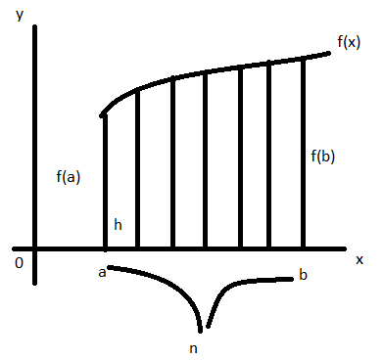

$$h=\frac{b-a}{h}, S=h*f\left(a\right)$$

$$\int_{a}^{b}{f\left(x\right)dx}≈h*f\left(a\right)+h*f\left(a+h\right)+…+h*f\left(b-h\right)≈h*\sum_{x=a}^{b-h}{f(x)}$$

Метод трапеции

$$\int_{a}^{b}{f\left(x\right)dx}≈h*\frac{f\left(a\right)+f\left(a+h\right)}{2}+h*\frac{f\left(a+h\right)+f\left(a+2h\right)}{2}+…+h*\frac{f\left(b-h\right)+f\left(b\right)}{2}≈h*(\frac{f\left(a\right)+f\left(b\right)}{2}+\sum_{x=a+h}^{b-h}{f\left(x\right)})$$

Метод параболы

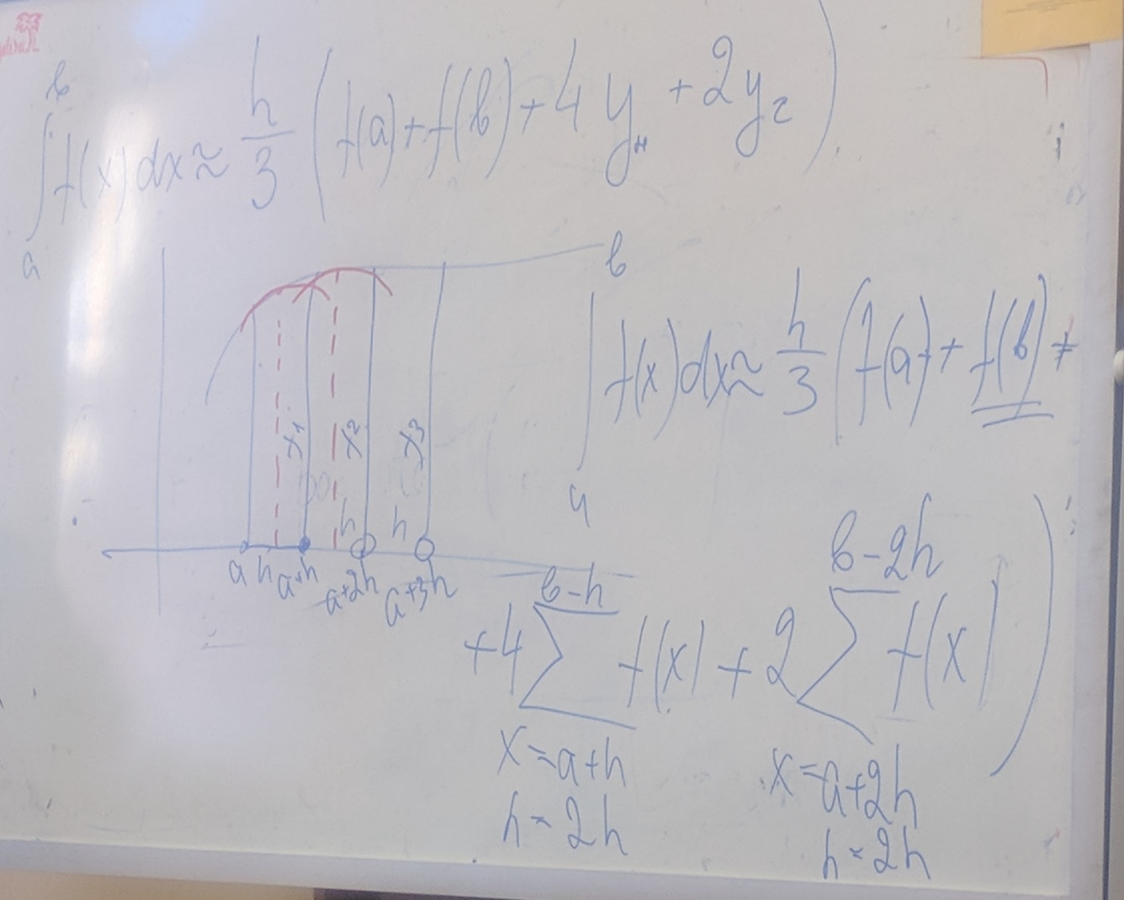

While или repeat until (его лучше использовать)

